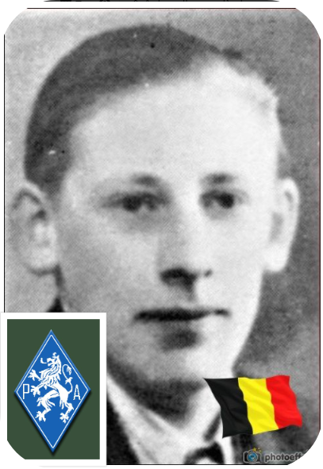
Goffinet Roger - 20 ans

Lieu & date de naissance : Harzé, le 23-07-1923

Profession : Bûcheron

Domicile : Nonceveux n°41 – 4920 Sougné-Remouchamps

Arrestation le : 03-05-1943 jusqu'au 24-08-1943 comme réfractaire au travail, sera transféré à Essen d'où il s'évadera pour revenir en Belgique et reprendre la lutte armée.

Procès le :

Condamnation à mort :

Lieu & date de décès : Abattu à Sedoz-Nonceveux, le 23-12-1943 vers 21h30

Motif de l'exécution :

Inhumation : Cimetière de Nonceveux Rue Lombry 4920 Nonceveux– 9e tombe à gauche dans l’allée centrale du cimetière, il est inhumé avec sa maman qui elle est décédée en 1975

Infos : Fils de Fernand Joseph Goffinet et de Marie, Françoise, Rosine Bonnivert, il a un frère, Charles et une soeur Simone.
Entrée en résistance en Avril 1942 - Résistant P.A. depuis juin 1942
Vécut jusqu'en 1940 à Sougné-Remouchamps. En avril 1942, recruté par Alfred Gilles pour l'Armée Belge des Partisans
Il commandera un détachement de la 31e compagnie
Il diffuse la presse clandestine, récolte de fonds pour la résistance, sabotages, transport d’armes

Le 23-12-1943, il assiste à la fête de mariage de sa sœur à l'hôtel du Ninglinspo à Sedoz-Nonceveux. Vers 21h30 les feldgendarmes font irruptions dans la salle de fête ; en voulant s'enfuir, Roger est abattu dans le dos.
Le 28-10-1976, il est nommé à titre posthume Sergent de la résistance.
On trouve une croix commémorative à son nom dans l'enclos des fusillés de la Citadelle de Liège - H74 – 1599

Nom de guerre :

Conjoint : Célibataire (soutien de famille)

Autopsie : Décharge dans le côté G

Dossier allemand n° 4782

